1. Junginys, kurio bendra formulė I:
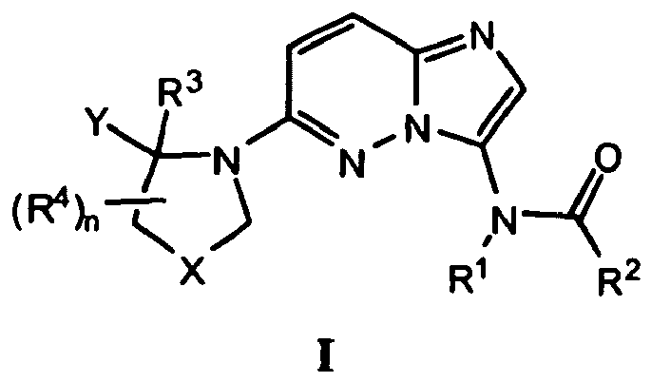
kurioje:
R¹ yra H arba (1-6C alkil);
R² yra NR^{b}R^{c}, (1-4C)alkilas, (1-4C)fluoralkilas, CF₃, (1-4C)hidroksialkilas, -(1-4C alkil)hetAr¹, -(1-4C alkil)NH(1-4C alkil), hetAr², hetCik¹, hetCik², fenilas, kuris pasirinktinai yra pakeistas NHSO₂(1-4C alkil) arba (3-6C)cikloalkilas, kuris pasirinktinai yra pakeistas (1-4C alkil), CN, OH, CF₃, CO₂(1-4C alkil) arba CO₂H;
R^{b} yra H arba (1-6C alkil);
R^{c} yra H, (1-4C)alkilas, (1-4C)hidroksialkilas, hetAr³ arba fenilas, kur minėtas fenilas pasirinktinai yra pakeistas vienu arba daugiau pakaitų, nepriklausomai parinktų iš halogeno, CN, CF₃ ir -O(1-4C alkil),
arba NR^{b}R^{c} sudaro 4-narį heterociklinį žiedą, turintį žiedo azoto atomą, kur minėtas heterociklinis žiedas pasirinktinai yra pakeistas vienu arba daugiau pakaitų, nepriklausomai parinktų iš halogeno, OH, (1-4C alkil), (1-4 C)alkoksi, -OC(=O)(1-4C alkil), NH₂, -NHC(=O)O(1-4C alkil) ir (1-4C)hidroksialkilo,
arba NR^{b}R^{c} sudaro 5-6-narį heterociklinį žiedą, turintį žiedo heteroatomą, kuris yra azotas, ir pasirinktinai turintį antrą žiedo heteroatomą arba grupę, parinktus iš N, O ir SO₂, kur heterociklinis žiedas pasirinktinai yra pakeistas vienu arba daugiau pakaitų, nepriklausomai parinktų iš OH, halogeno, CF₃, (1-4C)alkilo, CO₂(1-4C alkil), CO₂H, NH₂, NHC(=O)O(1-4C alkil) ir okso,
arba NR^{b}R^{c} sudaro 7-8-narį tiltelinį heterociklinį žiedą, turintį 1-2 žiedo azoto atomus ir pasirinktinai pakeistą CO₂(1-4C alkil);
hetAr¹ yra 5-naris heteroarilo žiedas, turintis 1-3 žiedo azoto atomus;
hetAr² yra 5-6-naris heteroarilo žiedas, turintis mažiausiai vieną azoto žiedo atomą ir pasirinktinai turintis antrą žiedo heteroatomą, nepriklausomai parinktą iš N ir S, kur minėtas heteroarilo žiedas pasirinktinai yra pakeistas vienu arba daugiau pakaitų, nepriklausomai parinktų iš (1-4C alkil), halogeno, -(1-4 C)alkoksi ir NH(1-4C alkil);
hetCik¹ yra anglies atomais sujungtas 4-6 naris azaciklinis žiedas, pasirinktinai pakeistas vienu arba daugiau pakaitų, nepriklausomai parinktų iš (1-4C alkil), CO₂H ir CO₂(1-4C alkil);
hetCik² yra piridinono arba piridazinono žiedas, pakeistas pakaitu, parinktu iš (1-4C)alkilO;
hetAr³ yra 5-6-naris heteroarilo žiedas, turintis 1-2 žiedo heteroatomus, nepriklausomai parinktus iš N ir O, ir pasirinktinai pakeistas vienu arba daugiau pakaitų, nepriklausomai parinktų iš (1-4C)alkilo;
Y yra fenilo žiedas, pasirinktinai pakeistas vienu arba daugiau pakaitų, nepriklausomai parinktų iš halogeno, (1-4C)alkoksi, CF₃ ir CHF₂, ir 5-6-naris heteroarilo žiedas, turintis žiedo heteroatomą, parinktą iš N ir S;
X yra nulis, -CH₂-, -CH₂CH₂-, -CH₂O- arba -CH₂NR^{d}- ;
R^{d} yra H arba (1-4C alkil);
R³ yra H arba (1-4C alkil);
kiekviena R⁴ nepriklausomai yra parinkta iš halogeno, (1-4C)alkilo, OH, (1-4 C)alkoksi, NH₂, NH(1-4C alkil) ir CH₂OH; ir
n yra 0, 1, 2, 3, 4, 5 arba 6,
arba jo farmaciniu požiūriu priimtina druska.

2. Junginys pagal 1 punktą, kuriame R² yra NR^{b}R^{c}.

3. Junginys pagal 1 arba 2 punktą, kuriame:
NR^{b}R^{c} sudaro 4-narį heterociklinį žiedą, turintį žiedo azoto atomą, pasirinktinai pakeistą vienu arba daugiau pakaitų, nepriklausomai parinktų iš halogeno, OH, (1-4C alkil), (1-4 C)alkoksi, -OC(=O)(1-4C alkil), NH₂, -NHC(=O)O(1-4C alkil) ir (1-4C)hidroksialkilo,
arba NR^{b}R^{c} sudaro 5-6-narį heterociklinį žiedą, turintį žiedo heteroatomą, kuris yra azotas, ir pasirinktinai turintis antrą žiedo heteroatomą arba grupę, parinktus iš N, O ir SO₂, kur heterociklinis žiedas pasirinktinai yra pakeistas vienu arba daugiau pakaitų, nepriklausomai parinktų iš OH, halogeno, CF₃, (1-4C)alkilo, CO₂(1-4C alkil), CO₂H, NH₂, NHC(=O)O(1-4C alkil) ir okso,
arba NR^{b}R^{c} sudaro 7-8-narį tiltelinį heterociklinį žiedą, turintį 1-2 žiedo azoto atomus ir pasirinktinai pakeistą CO₂(1-4C alkil).

4. Junginys pagal 1 arba 2 punktą, kuriame:
R^{b} yra H arba (1-6C alkil); ir
R^{c} yra H, (1-4C)alkilas, (1-4C)hidroksialkilas, hetAr³ arba fenilas, kur minėtas fenilas pasirinktinai yra pakeistas vienu arba daugiau pakaitų, nepriklausomai parinktų iš halogeno, CN, CF₃ ir -O(1-4C alkil).

5. Junginys pagal 1 punktą, kuriame R² yra (1-4C)alkilas, (1-4C)fluorakilas, CF₃, -(1-4C alkil)hetAr¹ arba -(1-4C alkil)NH(1-4C alkil).

6. Junginys pagal bet kurį iš 1-5 punktų, kuriame X yra nulis, -CH₂- arba -CH₂CH₂-.

7. Junginys pagal bet kurį iš 1-6 punktų, kuriame Y yra fenilo žiedas, pasirinktinai pakeistas vienu arba daugiau pakaitų, nepriklausomai parinktų iš halogeno, (1-4C)akoksi, CF₃ ir CHF₂.

8. Junginys pagal bet kurį iš 1-7 punktų, kuriame Y turi absoliučiąją konfigūraciją, kurios figūra Ia:
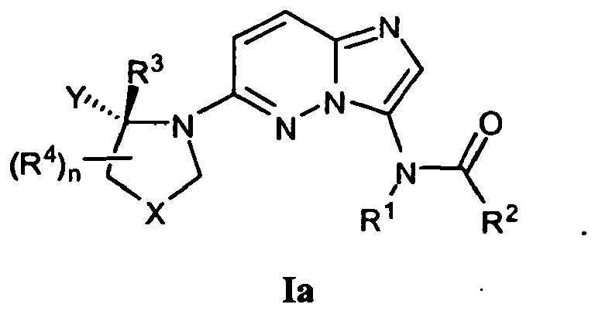

9. Junginys pagal bet kurį iš 1-8 punktų, kuriame R³ yra H.

10. Junginys pagal 1 punktą, kuriame:
R¹ yra H arba (1-6C alkil);
R² yra NR^{b}R^{c};
NR^{b}R^{c} sudaro 4-narį heterociklinį žiedą, turintį žiedo azoto atomą, kur minėtas heterociklinis žiedas pasirinktinai yra pakeistas vienu arba daugiau pakaitų, nepriklausomai parinktų iš halogeno, OH, (1-4C alkil), (1-4 C)alkoksi, -OC(=O)(1-4C alkil), NH₂, -NHC(=O)O(1-4C alkil) ir (1-4C)hidroksialkilo,
arba NR^{b}R^{c} sudaro 5-6-narį heterociklinį žiedą, turintį žiedo heteroatomą, kuris yra azotas, ir pasirinktinai turintis antrą žiedo heteroatomą arba grupę, parinktus iš N, O ir SO₂, kur heterociklinis žiedas pasirinktinai yra pakeistas vienu arba daugiau pakaitų, nepriklausomai parinktų iš OH, halogeno, CF₃, (1-4C)alkilo, CO₂(1-4C alkil), CO₂H, NH₂, NHC(=O)O(1-4C alkil) ir okso;
Y yra fenilas, pasirinktinai pakeistas vienu arba daugiau pakaitų, nepriklausomai parinktų iš halogeno, (1-4C)alkoksi, CF₃ ir CHF₂;
X yra nulis, -CH₂- arba -CH₂CH₂-;
R³ yra H arba (1-4C alkil);
kiekviena R⁴ yra nepriklausomai parinkta iš halogeno, (1-4C)alkilo, OH, (1-4 C)alkoksi, NH₂, NH(1-4C alkil) ir CH₂OH; ir
n yra 0, 1 arba 2.

11. Junginys pagal 10 punktą, kuriame:
R¹ yra H arba (1-6C alkil);
R² yra NR^{b}R^{c};
NR^{b}R^{c} sudaro 5-6-narį heterociklinį žiedą, turintį žiedo heteroatomą, kuris yra azotas, ir pasirinktinai turintis antrą žiedo heteroatomą arba grupę, parinktus iš N, O ir SO₂, kur heterociklinis žiedas pasirinktinai yra pakeistas vienu arba daugiau pakaitų, nepriklausomai parinktų iš OH, halogeno, CF₃, (1-4C)alkilo, CO₂(1-4C alkil), CO₂H, NH₂, NHC(=O)O(1-4C alkil) ir okso;
Y yra fenilas, pasirinktinai pakeistas vienu arba daugiau pakaitų, nepriklausomai parinktų iš halogeno, (1-4C)alkoksi, CF₃ ir CHF₂;
X yra -CH₂-;
R³ yra H arba (1-4C alkil);
kiekviena R⁴ yra nepriklausomai parinkta iš halogeno, (1-4C)alkilo, OH, (1-4 C)alkoksi, NH₂, NH(1-4C alkil) ir CH₂OH; ir
n yra 0, 1, arba 2.

12. Junginys pagal 11 punktą, kuriame heterociklinis žiedas, kurį sudaro NR^{b}R^{c}, pasirinktinai yra pakeistas vienu arba daugiau pakaitų, nepriklausomai parinktų iš OH, F, NH₂, CO₂H, CO₂Et, NHCO₂C(CH₃)₃, CF₃, metilo, etilo, izopropilo, CO₂C(CH₃)₃ ir okso.

13. Junginys pagal 12 punktą, kuriame Y yra fenilas, pasirinktinai pakeistas vienu arba daugiau halogeno atomų.

14. Junginys pagal 10 punktą, kuriame:
R¹ yra H arba (1-6C alkil);
R² yra NR^{b}R^{c};
NR^{b}R^{c} sudaro 4-narį heterociklinį žiedą, turintį žiedo azoto atomą, kur minėtas žiedas pasirinktinai yra pakeistas vienu arba daugiau pakaitų, nepriklausomai parinktų iš halogeno, OH, (1-4C alkil), (1-4 C)alkoksi, -OC(=O)(1-4C alkil), NH₂, -NHC(=O)O(1-4C alkil) ir (1-4C)hidroksialkilo;
Y yra fenilas, pasirinktinai pakeistas vienu arba daugiau pakaitų, nepriklausomai parinktų iš halogeno, (1-4C)alkoksi, CF₃ ir CHF₂;
X yra -CH₂-;
R³ yra H arba (1-4C alkil);
kiekviena R⁴ nepriklausomai yra parinkta iš halogeno, (1-4C)alkilo, OH, (1-4 C)alkoksi, NH₂, NH(1-4C alkil) ir CH₂OH; ir
n yra 0, 1 arba 2.

15. Junginys pagal 14 punktą, kuriame heterociklinis žiedas, kurį sudaro NR^{b}R^{c}, pasirinktinai yra pakeistas vienu arba dviem pakaitais, nepriklausomai parinktais iš F, OH, metilo, OMe, OC(=O)C(CH₃)₂, NH₂, -NHC(=)OC(CH₃)₃ ir CH₂OH.

16. Junginys pagal 15 punktą, kuriame Y yra fenilas, pasirinktinai pakeistas vienu arba daugiau halogeno atomų.

17. Junginys pagal bet kurį iš 10-16 punktų, kuriame n yra nulis arba vienas.

18. Junginys pagal 17 punktą, kuriame R³ yra vandenilis.

19. Junginys pagal 18 punktą, kuriame R¹ yra vandenilis.

20. Farmacinė kompozicija, kuri apima I formulės junginį pagal bet kurį iš 1 – 19 punktų arba jo farmaciniu požiūriu priimtiną druską ir farmaciniu požiūriu priimtiną skiediklį arba nešiklį.

21. I formulės junginys pagal bet kurį iš 1-19 punktų arba jo farmaciniu požiūriu priimtina druska, skirti panaudoti skausmo, vėžio, uždegimo, neurodegeneracinės ligos arba Tipanosoma cruzi infekcijos žinduolyje gydymui.

22. I formulės junginys pagal bet kurį iš 1-19 punktų arba jo farmaciniu požiūriu priimtina druska, skirti panaudoti of osteolitinės ligos žinduolyje gydymui.

23. Junginio pagal 1 punktą gavimo būdas, kuris apima:
(a) siekiant gauti junginį, kurio I formulė, kurioje R² yra NR^{b}R^{c}, atitinkamo junginio, kurio formulė II:
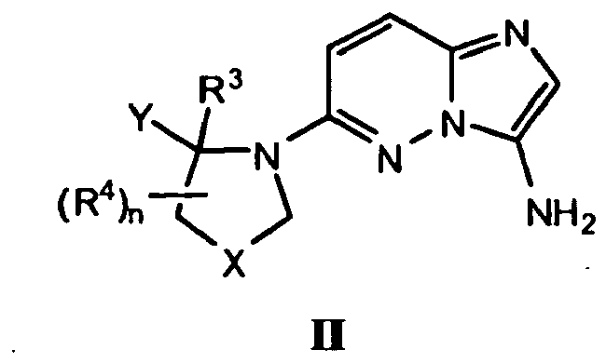
reakciją su junginiu, kurio formulė HNR^{b}R^{c}, naudojant kopuliavimo reagentą; arba
(b) siekiant gauti junginį, kurio I formulė, kurioje R² yra NR^{b}R^{c} ir R^{b} yra H, atitinkamo II formulės junginio reakciją su junginiu, kurio formulė O=C=N-R^{c}; arba
(c) siekiant gauti junginį, kurio I formulė, kurioje R² yra hetAr² arba fenilo žiedas, kuris pasirinktinai yra pakeistas NHSO₂(1-4C alkil), atitinkamo II formulės junginio reakciją su atitinkamu junginiu, kurio formulė HOC(=O)R², naudojant kopuliavimo reagentą ir bazę; arba
(d) siekiant gauti junginį, kurio I formulė, kurioje R² yra (1-4C)alkilas, (1-4C)fluoralkilas, CF₃, (1-4C)hidroksialkilas arba (3-6C)cikloalkilas, kuris pasirinktinai yra pakeistas (1-4C alkil), CN, OH, CF₃, CO₂(1-4C alkil) arba CO₂H, atitinkamo II formulės junginio reakciją su atitinkamu junginiu, kurio formulė (R²CO)₂O, naudojant bazę; ir
bet kurių apsauginių grupių, jeigu pageidaujama, pašalinimą arba pridėjimą ir druskos, jeigu pageidaujamą, paruošimą.

